CV and Portofolio

Chintiya Novita w

TENTANG SAYA

Nama : Chintiya Novita Widjayanti Tempat,Tanggal lahir : Jakarta, 3 November 1995 Agama : Islam
Jenis Kelamin : Perempuan
Alamat :Pramuka Jayasari Street No.44 RT/RW: 12/02B Kel. Rawasari Kec. Cempaka Putih, Central Jakarta 15670

Nomor Hp : 082319181961
Status Pernikahan : Single
Email : chintiyaw@gmail.com

LATAR BELAKANG PENDIDIKAN

PENDIDIKAN FORMAL

2001-2007 | SDN 2 Pulasaren Kota Cirebon
2007-2010 | SMPN 5 Kota Cirebon
2010-2013 | SMAN 2 Kota Cirebon
2013-2016 | Universitas of Padjadjaran Program Tax Administration

PENDIDIKAN NONFORMAL

Brevet Perpajakan A&B
Komputer( MS Word, MS Excel, MS Power Point)
Bahasa Inggris

KUALIFIKASI/KEMAMPUAN

Sistem Perpajakan
Administrasi dan Akuntansi (Jurnal, Buku Besar, Kas Kecil, Laporan Keuangan, Laporan Laba Rugi)
IPK : 3.41
Sertifikat Brevet Perpajakan A&B
Komputer (MS.Word, MS.PowerPoint, MS.Excel,MS.Publisher)
Bahasa Inggris (sedang)

PENGALAMAN KERJA

KPP Pratama Bandung Tegallega
Praktek Kerja Lapangan di bagian Seksi Pengawasan & Konsultasi selama 1 bulan
Tugas : Merekap Laporan Keuangan, L/R, Harta, Kewajiban Wajib Pajak, Membuat surat keluar-
masuk, Menghitung sanksi perbulan WP yang telat bayar/lapor pajak.

Konsultan Pajak Robby Wahyudi, SE
Magang Kerja sebagai junior tax staff selama 1 bulan
Tugas : Membuat SPT masa PPN dengan menggunakan E-faktur PPN

KPP Pratama Bandung Majalaya
Honorer selama 1 minggu dengan tugas meregistrasi efilling wajib pajak yang terdaftar di KPP tersebut

Konsultan Pajak Robby Wahyudi, SE
Kerja sebagai junior tax staff selama kurang lebih 3,5 bulan
Tugas : Membuat SPT masa PPN dengan menggunakan E-faktur PPN, Membuat Tax Amnesty, Membuat SPT masa dan tahunan menggunakan ESPT, Membuat Laporan Keungan, Membuat Ebilling, Melaporkan pajak ke kantor pajak

PENGALAMAN ORGANISASI

2011-2012 | Wakil Ketua Divisi Perlengkapan Smanda Golden Voice
2011-2012 | Wakil Ketua Divisi Kegiatan Pramuka SMAN 2 Kota Cirebon
2013-2014 | Penanggungjawab Perizinan Himpunan Mahasiswa Perpajakan
2013-2014 | Penanggungjawab Dana Usaha Himpunan Mahasiswa Perpajakan
2014-2015 | Wakil Ketua Komisi I Himpunan Mahasiswa Perpajakan
2014-2015 | Panwaslu Komisi Pemilihan Umum Divisi Perizinan Himpunan Mahasiswa Perpajakan

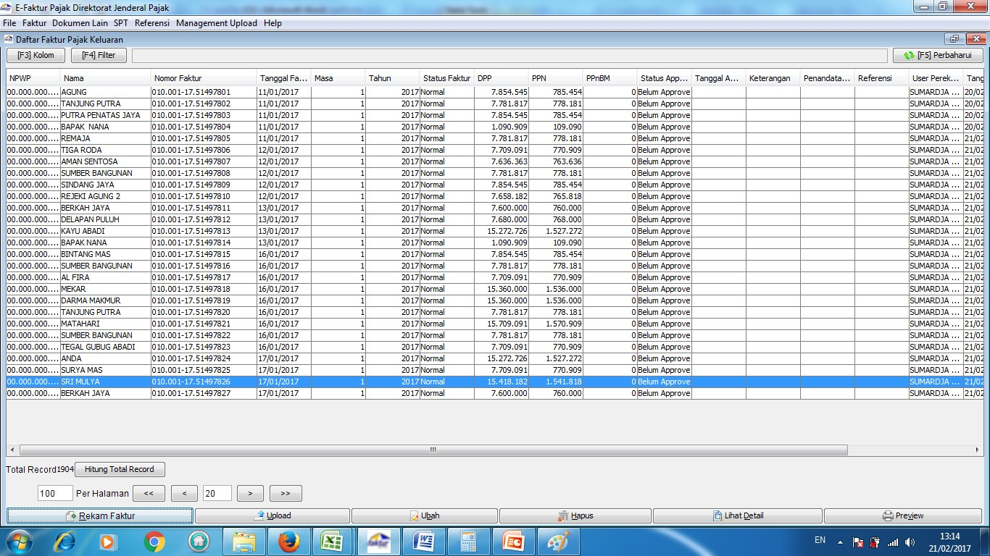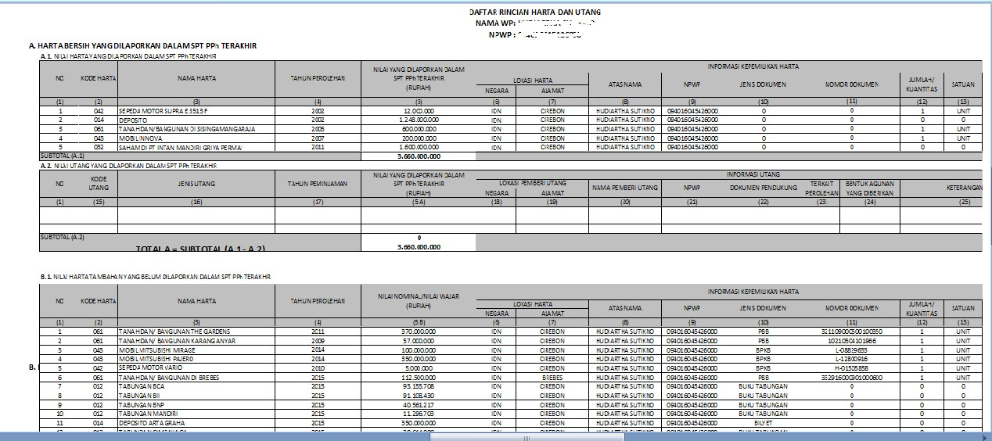
PORTOFOLIO

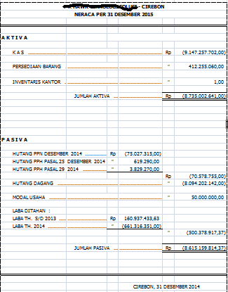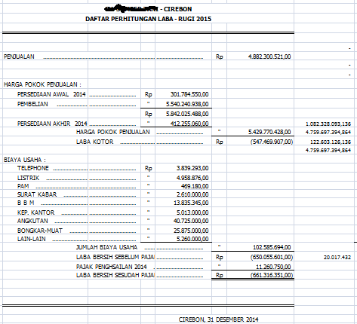

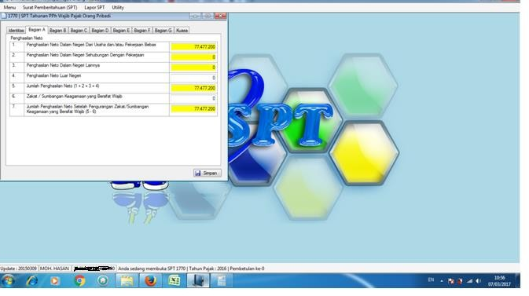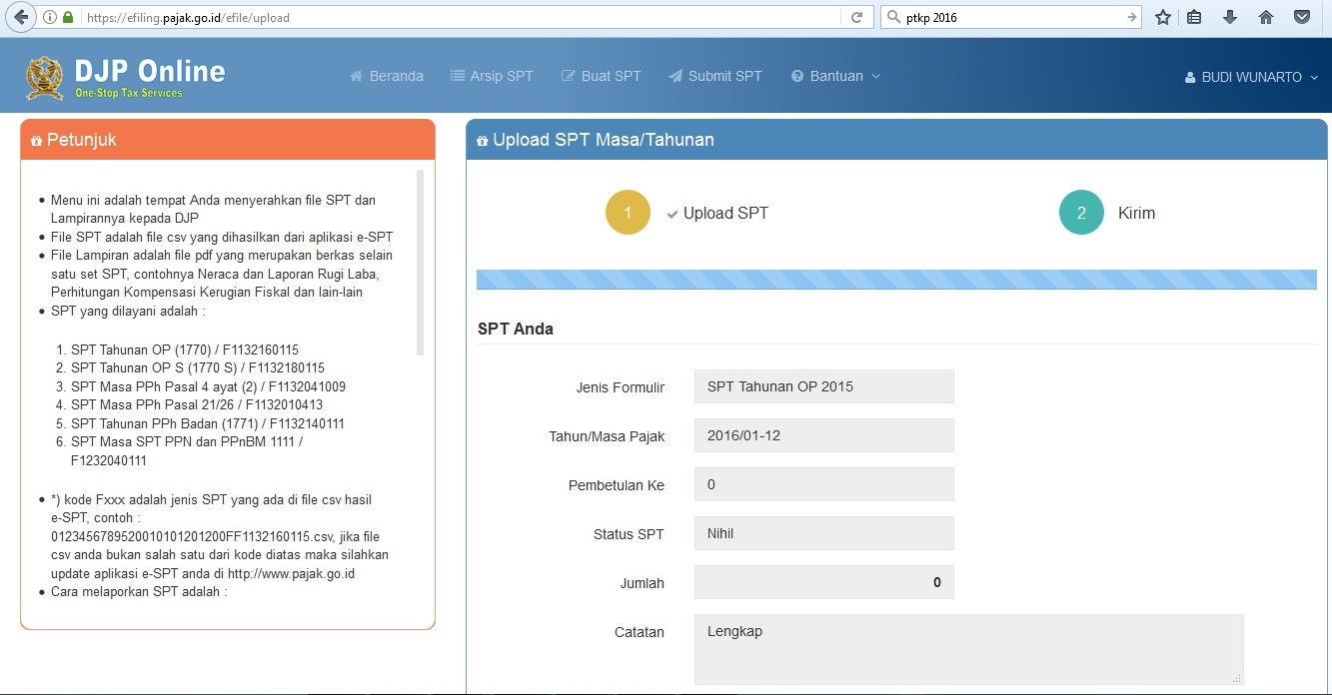

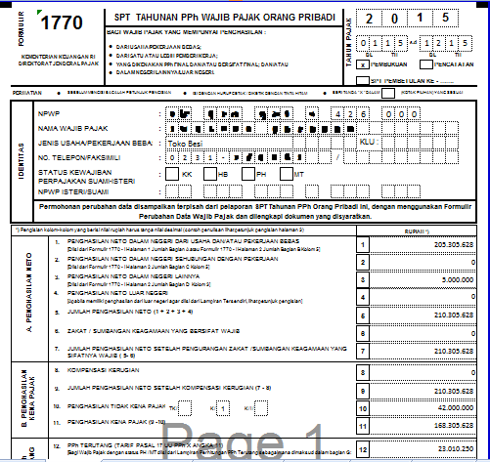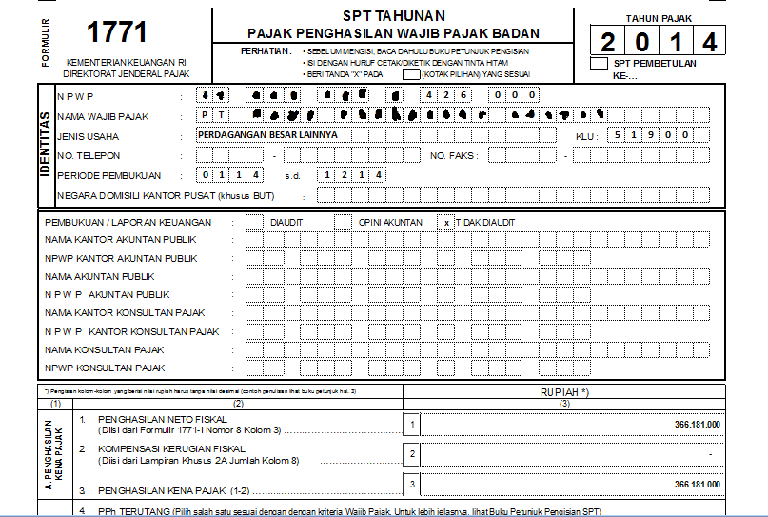

Saya terbiasa bekerja dengan komputer, ketelitian, keuletan, kejujuran, mampu bekerja dengan tepat waktu maupun secara tim dan individu saya utamakan dalam menyelesaikan pekerjaan yang diberikan.
Demikian cv dan portofolio saya, besar harapan saya untuk dapat bergabung di perusahaan ini.Terima kasih atas perhatian Bapak/Ibu.

Hormat saya, Chintiya NovitaW

